# ****МИНИСТЕРСТВО ЦИФРОВОГО РАЗВИТИЯ СВЯЗИ И МАССОВЫХ КОММУНИКАЦИЙ****

# ****Ордена Трудового Красного Знамени****

# ****Федеральное государственное бюджетное образовательное учреждение высшего образования****

# ****«Московский технический университет связи и информатики»****

# Лабораторная работа №4:

**«Модули и пакеты: импорт, создание, использование»**

Выполнил: Студент группы

БВТ2402  
Аралушкин Максим Дмитриевич

Москва

2024

**Цель работы:**

Понять, как импортировать модули и пакеты в Python, научиться создавать собственные модули и пакеты, изучить способы использования модулей и пакетов для структурирования программы.

**Ход работы:**

1. **Импорт стандартных модулей:**

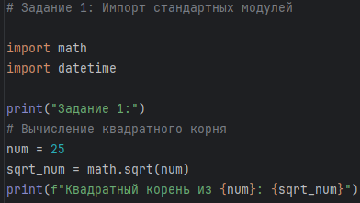

1. **Создание и использование собственного модуля:**

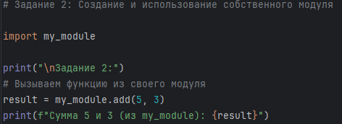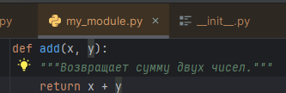 

1. **Создание и использование пакетов:**

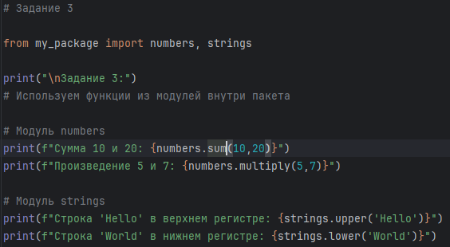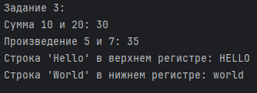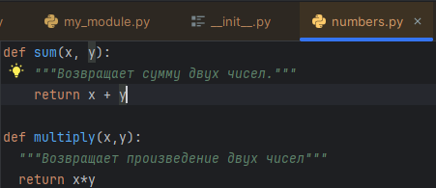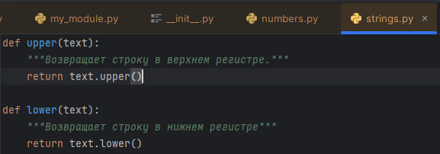

**Вывод:**

В ходе выполнения данной лабораторной работы я понял, как импортировать модули и пакеты в Python, научился создавать собственные модули и пакеты, изучил способы использования модулей и пакетов для структурирования программы.